2005 junio - Un proyecto de emergencia

REFUGIOS Y ALBERGUES DE TRANSICION PARA LOS JOVENES DE LA CALLE EN GUATEMALA

Queridas amigas y amigos de las muchachas y muchachos de la calle,

los asesinatos recientes de Dionisio y de Elizabet nos recuerdan la extrema urgencia de abrir refugios nocturnos y casas de acogida para las muchachas y muchachos de la calle organizados por el Movimiento que apoyamos en Guatemala. El proyecto global, aprobado por las Redes de Amistad de Italia y de Bélgica, prevén esta iniciativa que hasta ahora no se ha podido realizar por falta de recursos financieros.

PARA PROTEGER LA VIDA DE LOS JOVENES DE LA CALLE, AYUDARLES A REINSERIRSE EN LA SOCIEDAD, ES INDISPENSABLE ABRIR CASAS DE ACOGIDA

Estos refugios son necesarios no solo para proteger los niños y jóvenes contra las violencias, abusos, secuestros, asesinatos de los cuales son victimas, sino también para facilitar la reinserción de los jóvenes que quieren dejar la calle, en particular de las jóvenes madres que toman esta decisión por amor hacia sus hijos.

No es fácil dejar la calle para conducir una vida autónoma en la sociedad: hay que quererlo libremente, adquirir confianza en si mismo y estabilidad emocional, alejarse de las drogas, volverse capaz de vivir solo o en pareja, encontrar un trabajo y un alojamiento.

Hoy, después de años de trabajo del Movimiento, el número de las muchachas y muchachos que deciden dejar la calle, aumenta continuamente, pero no siempre logramos darles la ayuda necesaria en el momento justo porque no tenemos casas de acogida que podrían facilitar la transición de la calle a la vida en la sociedad. A veces, pedimos a otras instituciones de acogerles, pero las muchachas y muchachos que están acostumbrados en el Movimiento a participar en las decisiones, no logran vivir en casas donde los adultos deciden por ellos no respetando su libertad. Además, algunas instituciones ofrecen solo aparcamiento sin posibilidad de estudiar y de aprender un trabajo.

Están también las emergencias: las madres que quieren salir de la calle para dar a luz y criar a sus hijos, los que arriesgan como Dionisio y Elizabeth de ser asesinados, los que como Carla y su compañero, que de repente se encontraron en la calle sin quererlo. También es indispensable abrir dos albergues, uno para las muchachas y sus hijos, el otro para los muchachos y las parejas. Antes que nada para las muchachas, para defenderlas de los violadores cada vez más numerosos y proteger los niños pequeños que arriesgan de morir en la calle o de ser robados por sucios traficantes. Los abriremos rápidamente en memoria de Elizabet y de Dionisio.

Unos ejemplos:

JENNIFER, VIUDA A 17 ANOS

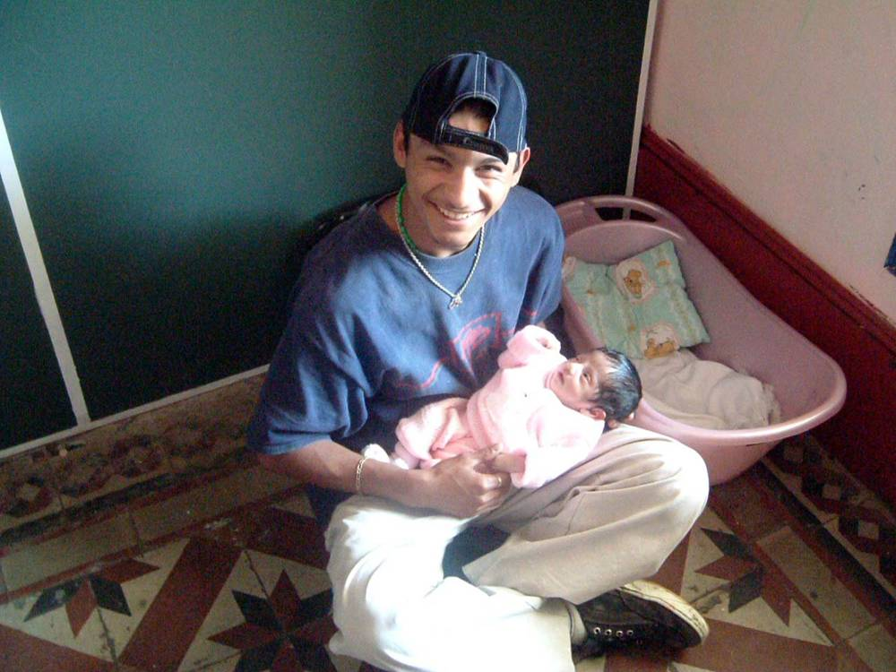
El pasado 22 de febrero, fue descubierto el cuerpo sin vida de Dionisio en una casa abandonada. Su muerte salía a dos, tres días. Había sido apuñalado y murió solo, sin que su compañera o un amigo le tuviesen la mano. Tenía veinte años. Era una esperanza para el Movimiento: estaba saliendo de la calle, era asistente de la oficina de carpintería y tenía esa responsabilidad en ausencia del instructor que iba solo dos veces a la semana. Un amigo fiel que ayudaba, de quien se podía confiar. Amaba su compañera, Jennifer, adoraba Vicky, su hijita de poco más de un año. Participaba en una escuela y hacia parte de “Nueva Generación”, grupo de ayuda mutua de muchachos salidos de la calle.
No se conocen los asesinos, probablemente son consumadores de crack, esta droga terrible que aumenta los niveles de agresividad y de violencia.
Una puñalada quebró una joven vida anulando años de esfuerzo y de sueños y destruyó una familia. Jennifer, viuda a 17 años, se queda sola para hacer crecer su hija, para hacer frente a su compromiso de responsable del movimiento. Inexorablemente aumenta el número de los mártires de la calle y demasiado a menudo la muerte es más rápida de nosotros.

DE ELLA QUEDA SOLO UNA MANCHA ROJA EN LA DICIOCHO CALLE

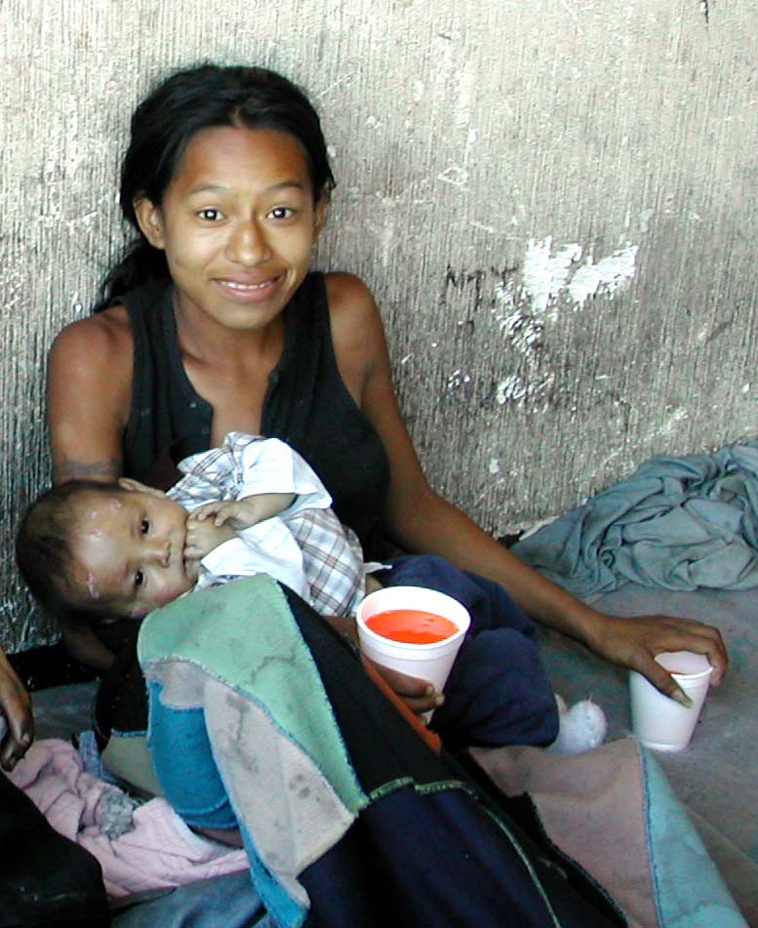
Se llamaba Elizabeth, tenía 17 años y muchas ganas de vivir, de ser libre, respetada, amada, escuchada. Este sueño la había empujado a la calle a solo ocho años. El mismo sueño le había hecho tomar la decisión, después de 9 años, de salir de la calle. Hacia parte del movimiento de los jóvenes de la calle. Desde hacia tres meses se había alejado de la droga.

Un killer despiadado asesinó Elizabeth en la noche entre el 22 y 23 abril pasado. Ella había rechazado su propuesta de relaciones sexuales. El infame individuo regresó en la noche y con un arma que utiliza el ejército y los escuadrones de la muerte, la masacró con nueve balas. Hirió gravemente su compañero que se de bate entre la vida y la muerte en un hospital. Las otro siete muchachas y muchachos que dormían con ellos en la 18° calle, escaparon, se esconden porque saben que estos asesinos eliminan los testigos de sus crimines. El vil asesino dejo trazas y podría ser fácilmente identificado. Pero los asesinos de este tipo gozan de la impunidad también hoy en Guatemala.

Elizabeth no había hecho más que escapar de la violencia machista que la perseguía desde los primeros años de su vida demasiado breve. Años de esfuerzos, de sueños, de ganas de vivir, destruidos en un instante. Un grupo, o sea una familia de la calle, desperdigado. Todo el movimiento golpeado por la tristeza y la rabia.

REGRESO BRUTAL A LA CALLE

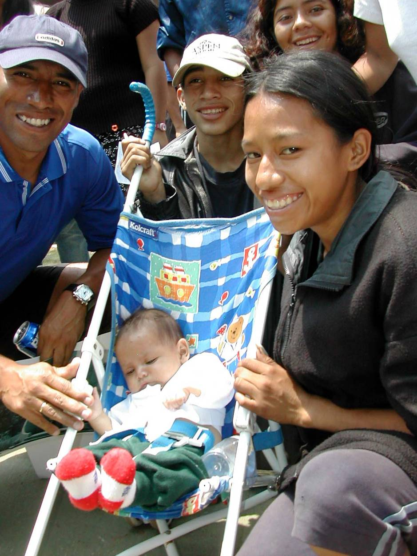
Carla y su compañero Alex habían salido de la calle en 1998. Los dos tenían catorce años. Años de esfuerzos les había permitido abrir una oficina de carpintería, no eran ricos pero tenían lo necesario para vivir y cuidar su hijito de dos años y ayudar a sus padres. Ahorraban para construirse una casita. Se amaban y la vida para ellos era linda. De golpe todo se volteó. Para castigarlos de haberse negado de esconder armas y droga en su oficina, narcotraficantes les robaron todo y quemaron su casucha.

Vuelvan otra vez a la calle, pero esta vez con un hijo pequeño. Alex está obligado a robar porque no encuentra trabajo y recibo solo la ayuda de los jóvenes de la calle que le abran las puertas de la casa abandonada donde viven. Una institución les propone un solo lugar para la madre y el niño, pero ellos no quieren separarse. Por suerte, una muchacha del Movimiento los llama donde nosotros y después de una semana, encuentran un apartamento y un trabajo. Tuvieron suerte de no ser encarcelados durante las pocas semanas pasadas en la calle. Ahora se comprometen para ayudar el Movimiento y sus compañeros de la calle. Pasó la pesadilla y la vida sonríe de nuevo.
NUESTRO PROYECTO DE CASAS DE ACOGIDA

1. OBJETIVOS

Estas casas, una para las muchachas solas y sus niños, la otra para los muchachos y las parejas, tienen un doble objetivo: ofrecer un refugio en caso de emergencia, proponer a los jóvenes que deciden de salir de la calle un periodo de preparación a la vida autónoma en la sociedad. Para estos últimos, la casa debería permitir de aprender a:
- vivir en una casa, organizar los recursos para conducir una vida autónoma, cocinar, pagar los gastos de luz, agua y gas y el alquiler de casa.
- encontrar un trabajo que permita de obtener los recursos para conducir una vida autónoma.
- ofrecer un sostén para vivir sin drogas y sin depender del grupo del cual hacían parte en la calle, ocupar el tiempo libre y mejorar las relaciones de pareja y con los hijos.

2. REALIZACION DEL PROYECTO

- Durante el primer mes las muchachas y muchachos no pagan la respectiva cuota de alquiler de la casa y de las comidas, durante el día trabajan y/o estudian y participan a las actividades del movimiento.
- A partir del segundo mes iniciarán a contribuir a los gastos de la casa.
- Progresivamente aprenderán a comprar los géneros alimentarios y los productos necesarios para la casa, hacer de comer, lavar y tener limpia la casa, mantener en orden el propio cuarto, bañarse, y planchar los vestidos.
- Los muchachos harán los mismos trabajos de las muchachas.
- Cada semana se hará el punto de la situación sobre la vida de la casa y se valorarán los progresos de cada persona.
- Se presume que la permanencia en la casa sea de tres meses, periodo que podrá ser prolongado en función de la valoración de los progresos hechos por cada persona
- Las reglas de vida en la casa (distribución de los trabajos, horarios de entrada y de salida, etc.) son decididos por todos.
- En el caso de graves transgresiones, los habitantes de la casa informarán el Comité de Gestión del Movimiento, que les ayudará a encontrar una solución constructiva.
.
Responsables de la casa:
Posiblemente una pareja que haya criado hijas e hijos y que sean en grado de seguir y orientar los jóvenes.

3. NUMERO DE JOVENES AL ANO Estimado alrededor de 15-20

4. ESTIMA DEL PREVENTIVO PARA EL PRIMER ANNO DE UNA CASA (no comprendidos los gastos de manutención y de alimentación)
Alquiler 4.800,00
Equipamiento 3.200,00
Salario de 2 responsables 14.400,00.
TOTAL 22.400,00

Para las dos casas, son necesarios 42.800 euros para el primer año: bastaría que 374 personas, familias, asociaciones, municipios, escuelas, dieran una contribución de solo DIEZ EUROS AL MES.
Gérard Lutte

